

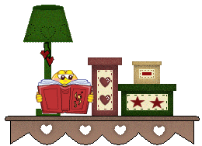

Составитель: учитель – дефектолог Золотарева Т. С.

2015 год

Рекомендации учителям!
Во время работы над рассказом важно повторить композицию рассказа (завязка, кульминация, развязка), предложить обучающимся придумать имена героев, клички животным, включать диалог героев, свое заглавие для каждой части. В работе с таким видом заданий помогут сюжетные картинки.
Они могут быть полезны на уроках развития связной, устной и письменной речи, когда учитель знакомит обучающихся с композицией рассказа. Каждая серия сюжетных картинок может быть представлена вся сразу, что бы учащаяся увидели всю историю, или каждую часть поочередно, или наоборот сначала учитель показывает каждый рисунок в отдельности, а потом кто – то из учащихся рассказывает историю, видя перед собой все рисунки сразу.

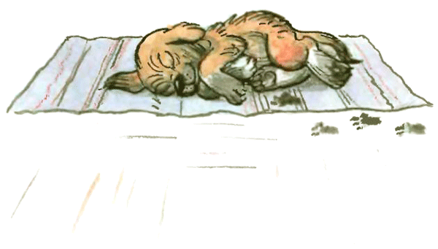

Как зайка помог морковку нести
(возможный вариант рассказа)
Однажды встретились два зайца. Один огромную морковку домой несет. Захотел Заяц другу помочь и говорит:
- Давай Ушастый я тебе помогу, а то одному такую большую морковь нести тяжело!
Посмотрел Ушастый на свою ношу и подумал: «Пусть поможет, а то одному и вправду тяжело». И согласился.
Далеко было друзьям до дома идти и захотелось зайчишке перекусить.
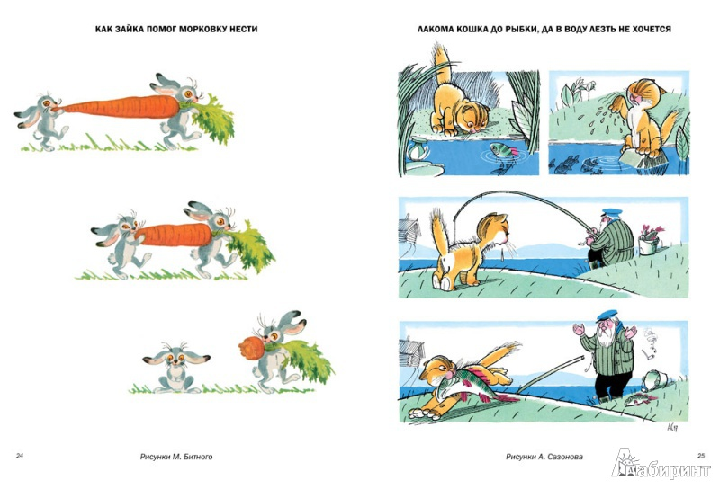
Дай-ка, думает, откушу от морковки маленький кусочек, она такая большая, что Ушастый и не заметит, к тому же нести будет легче. Откусил кусочек, а морковка оказалась такая сладкая и вкусная, что не смог удержатся и еще кусочек откусил. Когда, наконец, друзья пришли домой, то увидели, что остался от морковки только маленький кусочек! Вот так помог зайка морковку нести.

Лакома кошка до рыбки, да в воду лезть не хочется
(примерный вариант рассказа)

Жили-были кот и старик. Каждое утро старик ходил на реку рыбу ловить, кот рядом лежал, да на солнышке нежился. Просто ленивый кот был, да неповоротливый. Любил его очень старик и поэтому баловал: то миску молока нальет, то рыбу поймает и коту принесет полакомится.
Однажды пошли они на реку за рыбой. Старик рыбу ловит, а кот, как всегда, рядом на солнышке греется. Вдруг прямо у самого его носа проплыла большая рыба, обрызгала кота и скрылась, только ее и видели. И захотелось коту рыбку съесть, только самому в воду лезть никак не хотелось, привык он, что его старик вкусной рыбкой всегда угощал. Посмотрел кот, как старик рыбу ловит, а тот к этому времени уже полное ведро рыбы наловил. И решил кот у старика рыбку украсть! Подошел поближе, смотрит, а старик так увлекся рыбалкой, что про ведро с уловом и забыл. Схватил кот рыбку побольше, да был таков! А старик только и видел, как у кота пятки сверкали.

Друзья помогли
(примерный вариант рассказа)

Была хорошая солнечная морозная погода, какая редко бывает зимой. Деревья стояли в узорчатом инее, переливаясь на солнце всеми цветами радуги. Снег под ногами звонко пел свою холодную скрипучую песню.
Куда ни посмотришь, кругом маленькие группки деревенских мальчишек придумывают себе увлекательные зимние забавы: катаются с горки, лепят снеговика, играют в прятки.
Вдалеке Дима с друзьями с радостными криками строили снежную крепость. Они катали большие снежные комья и ставали их друг на друга. И вскоре на снежном покрывале выстроились непробиваемые крепостные стены! Дети устроили увлекательную игру. Ребята защищали крепость от воображаемых врагов, отбиваясь от них снежками, словно точными снарядами.
Ребята так увлеклись игрой, что не заметили, как Дима, стараясь уклониться от снежных снарядов, побежал к реке и наступил на лед! Лед оказался хрупким и Дима мгновенно провалился в воду! Он начал кричать и звать на помощь друзей. Они не растерялись, быстро нашли толстую палку и Дима смог крепко ухватиться за нее. Вместе мальчики вытащили своего друга! Так друзья помогли Диме, без них он бы не справился.
